Description Finale et Complète du Système d’Information Hospitalier Minimal (SIHM)
Cette section formalise la phase de Conception du Système en utilisant les spécifications fonctionnelles minimales fournies. Elle inclut la modélisation UML requise pour l'illustration technique.
- Modélisation UML : Diagramme de Cas d'Utilisation
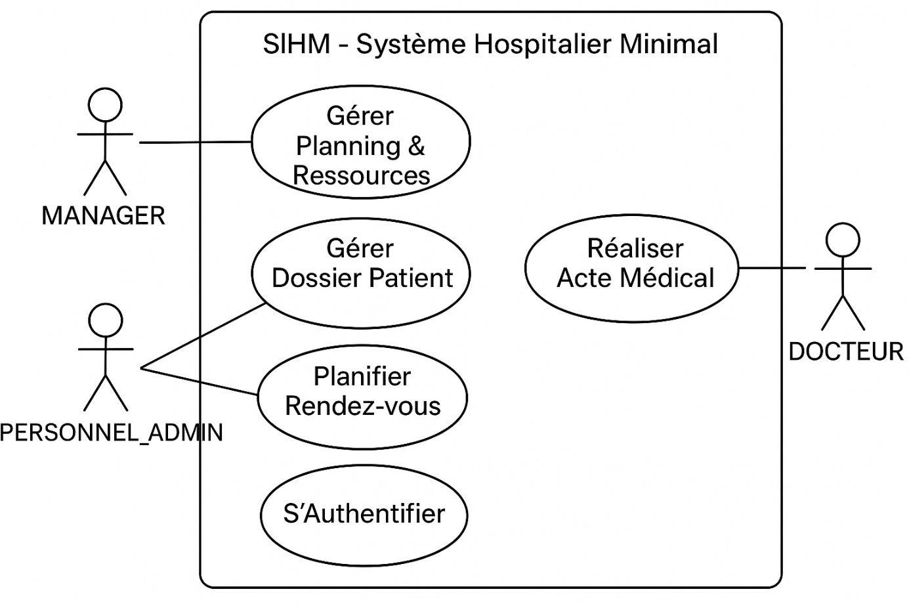
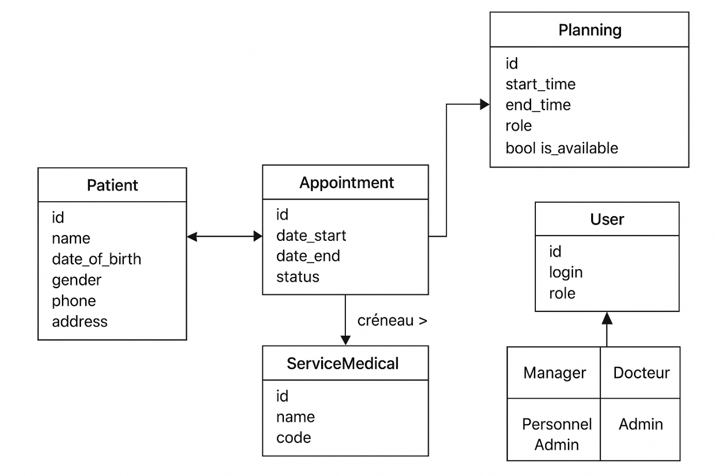
Ce diagramme illustre les interactions des trois acteurs principaux (Rôles) avec les fonctions clés du système.
Acteur / Rôle | Cas d'Utilisation Clé | Description
MANAGER | Gérer Planning & Ressources | Définir les disponibilités des Docteurs/Personnel Admin et configurer les plannings de travail (ouvertures de créneaux).
PERSONNEL_ADMIN | Gérer Dossier Patient | Créer le Dossier Patient Unique (DPU) et enregistrer les informations administratives.
PERSONNEL_ADMIN | Planifier Rendez-vous | Allouer un rendez-vous Patient-Docteur-Service Médical dans un créneau validé.
DOCTEUR | Réaliser Acte Médical | Démarrer la Prise en Charge ("EN COURS"), consulter/modifier le Dossier Médical, et codifier l'Acte Facturable.
Tous | S'Authentifier & Sécurité | Accès obligatoire et vérification stricte des droits (conformité RGPD).
II. Modélisation UML : Diagramme de Classes
Ce diagramme présente la structure des données du SIHM, en se concentrant sur les entités clés et leurs relations (relationnel minimal).
Classe | Attributs Clés (Exemples) | Description
Patient | id_patient, nom, prenom, date_naissance, info_admin | Le Dossier Patient Unique (DPU), central pour la traçabilité.
Ressource (Docteur / Personnel Admin) | id_ressource, role, disponibilite | Les acteurs ayant un planning. Doctor hérite des attributs pour l'accès médical.
Planning_Slot | id_slot, date_heure_debut, date_heure_fin, est_reserve | Les créneaux de travail ouverts par le MANAGER.
Rendez_vous | id_rdv, date_heure, statut (Prévu, En Cours, Terminé), patient_id, docteur_id, service_id | L'instance du lien entre le Patient et le Docteur, allouée par le Personnel Admin.
Service_Médical | id_service, nom_service, code_facturation | Le catalogue des actes/services, utilisé par le Docteur pour la facturation.
Acte_Facturable | id_acte, date_creation, docteur_id, rdv_id, code_service | Le résultat de l'action du Docteur, utilisé par la suite pour la facturation externe.
III. Synthèse du Flux Fonctionnel (Cycle de Vie Minimal)
Le système est conçu autour d'un flux linéaire strict :
Étape Fonctionnelle | Rôle Responsable | Entité Créée/Modifiée | Description/Action
1. Planning des Ressources | MANAGER | Planning_Slot | Définition des disponibilités, configuration des créneaux de travail ouverts.
2. Gestion Administrative | PERSONNEL_ADMIN | Patient | Création du Dossier Patient Unique (DPU).
3. Planification du RDV | PERSONNEL_ADMIN | Rendez_vous | Allocation d'un Rendez_vous (Patient + Docteur + Service) dans un Planning_Slot ouvert.
4. Début Prise en Charge | DOCTEUR | Rendez_vous | Changement de statut de Rendez_vous à "EN COURS".
5. Acte et Traçabilité | DOCTEUR | Patient (Dossier Médical) | Consultation/Modification du dossier médical. Traçabilité stricte : Chaque modification est horodatée et liée à l'ID du DOCTEUR.
6. Codification Facturable | DOCTEUR | Acte_Facturable | Sélection du Service_Médical réel, créant l'Acte_Facturable final pour la comptabilité.
IV. Conformité Architecturales & Sécurité (Principes de Conception)
Cette conception respecte les principes fondamentaux de l'architecture d'entreprise et de la sécurité des données.
1. Respect des Principes TOGAF (ADM) Simplifié
- Phase A (Vision) & B (Architecture Métier) : Le flux (Planning → RDV → Acte Facturable) définit la chaîne de valeur critique.
- Phase C (Architecture des Systèmes d'Information - Données/Applications) : Les diagrammes UML de Classes et de Cas d'Utilisation correspondent directement à cette phase, formalisant les entités de données et les fonctionnalités logicielles (hospital_core module).
- Minimalisme Fonctionnel : Seules les fonctions strictement nécessaires à l'objectif "Planning $\to$ Acte Facturable" sont intégrées, réduisant la complexité.
2. Sécurité et RGPD
- Séparation des Responsabilités (SoD) : Les droits d'accès sont strictement limités par rôle (Manager $\neq$ Personnel Admin $\neq$ Docteur).
  - Le Manager ne peut pas créer de RDV.
  - Le Personnel Admin ne peut pas modifier le dossier médical.
- Traçabilité Auditable : Chaque modification du Dossier Patient par le DOCTEUR est horodatée et associée à l'ID du praticien (principe de non-répudiation et exigence RGPD).
- Accès Conditionnel : Tout accès nécessite une authentification et une vérification des droits (défini dans security/groups.xml et ir.model.access.csv).

